Gamlestova
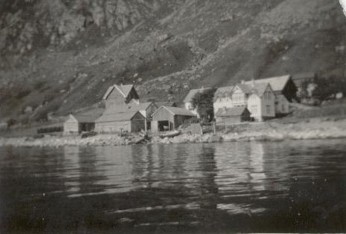
Gamlestova til Hansane
stod på ”Nedstetunet” nedanfor Hansestova. Fleire hundre år gamal. Det var ei årestove med ljore i taket. Veit ikkje kva tid ho vart oppsett, heller ikkje kor langt fram i tid dei brukte ho som våningshus. Gamlestova vart riven på slutten av 1950-talet.
Her ligg Hansestova bakerst og lengst til høgre i bilde er Gamlestova.
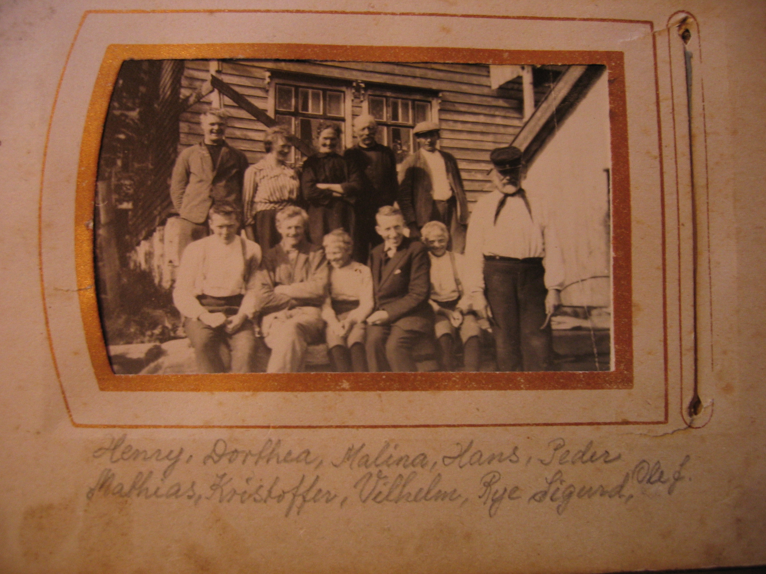
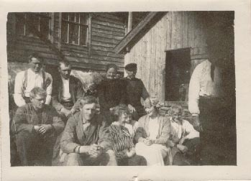
Gamlestova til Hansane, den som stod på Nedstetunet.
(Etter notat av Else Fure, fortald av Peder Fure)
Det var ei tømrestove med tregolv i. Ho var ikkje bordkledd. Det var bygt attåt ein gang uttafor, av stavverk, med dør midt i ramen og lem oppå. Det var nedrotna, så Hans bygde til att dette rommet, og så la han helletak på huset. Før var der torvtak. Dette var truleg i 1912.
Der hadde vore ljore i taket, men han var vekke, og ljoreholet stod der. Før hadde der vore åre midt på golvet i stova og røyken gjekk opp gjennom taket. Det var Søren Flødenesa som bygde grua og murte opp skorstein som gjekk opp frå grua.
Det er ingen som veit kor gamal stova var. Men ho hadde vore flytt, for stokkane var merkte. Då ho vart vølt i 1912, var tømmeret svært nedslite på utsida, av mått og av ver.
Det var her dei turka korn, og her stod turkegryta (som dei tørka korn i før maling). Elles var hummarteinene her og hummartynnene og mykje anna som høyrde sjødrifta til, oljeklede og støvlar, pilkar, diverse verktøy. Alt dette med unntak av teinene og tynnene, var å finne i gangen. Der hadde Kristoffer også fyrlampen til motoren.
Karane brukte mykje å stå og sjå i veret kring gamle stove veggene. I vesta ver stod ein inna i stova, i austleg ver utta i stova, i livd for vinden.
Slipesteinen stod inna i stova, og om sommaren hekk ljå og langorvar på veggen i inste ramen.
Vegen kom til Fure i 1967, og Far meiner stova vart riva nokre år før dette.

